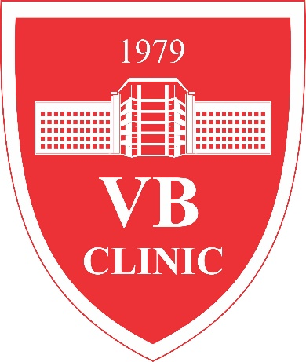
პ რ ე ს რ ე ლ ი ზ ი

„ აკადემიკოს ვახტანგ ბოჭორიშვილის კლინიკის “ გახსნა

6 მაისს 12:00სთ–ზე ,,აკადემიკოს ვახტანგ ბოჭორიშვილის კლინიკა“ ოფიციალურად გაიხსნება.

ყოფილი „სეფსისის ცენტრი“, კომპანია „ავერსის“ მართვაში გადმოვიდა 2014 წლის 1თებერვლიდან. შენობა იყო ამორტიზირებული და პირველივე დღიდან დაიწყო სარემონტო სამუშაოები: მოხდა შენობის ხელახალი გადახურვა, კანალიზაციის გამოცვლა, 8000კვ. მეტრი ძველი შენობის სრული რეკონსტრუქცია, 1800 კვ. მეტრი ფასადის მიშენება, ავტო პარკინგისა და მიმდებარე ტერიტორიის კეთილმოწყობა.
დღეს კლინიკის სახელწოდებაა „აკადემიკოს ვახტანგ ბოჭორიშვილის კლინიკა“, რომელიც გახდა მრავალპროფილური. შენარჩუნებულია სახელოვანი ტრადიციები და ძველი, პროფესიონალი პერსონალი. თავდაპირველად კლინიკაში მუშაობდა 150 თანამშრომელი, ხოლო ამჟამად მუშაობს 325, რომელთა რაოდენობა მუდმივად იზრდება.
კლინიკა აღიჭურვა უახლესი აპარატურით. ამჟამად კლინიკაში ფუნქციონირებს, უახლესი მოდელის PHILIPS- ის კომპიუტერული ტომოგრაფი, SHIMADZU -ს ციფრული რენტგენი, GENERAL ELECTRIC- ის ექოსკოპიის აპარატი. მთლიანად განახლებულია პედიატრიული, ქირურგიული, გინეკოლოგიური, ინფექციური, რეანიმაციული დეპარტამენტები. ასევე, ორი საოპერაციო და ემერჯენსის განყოფილება. უახლეს პერიოდში დაემატება გადაუდებელი ქირურგიის, ტრავმატოლოგიის, სისხლძარღვთა ქირურგიის დეპარტამენტები.
კლინიკა ჩართული საყოველთაო ჯანდაცვის ყველა პროგრამაში.

„აკადემიკოს ვახტანგ ბოჭორიშვილის კლინიკაში“ დღემდე ჩადებულია 15 მილიონი ლარის ინვესტიცია, რომელიც კომპანია „ავერსი–ფარმამ“ გაიღო ევროპის რეკონსტრუქციისა და განვითარების ბანკ (EBRD) – ის დაფინანსებით.

„ აკადემიკოს ვახტანგ ბოჭორიშვილის კლინიკის “ ოფიციალურ გახსნას დაესწრებიან:

გიორგი კვირიკაშვილი - საქართველო პრემიერ მინისტრი,
დავით სერგეენკო -საქართველოს შრომის, ჯანმრთელობისა და სოციალური დაცვის მინისტრი,
ზაზა სოფრომაძე -საქართველოს შრომის, ჯანმრთელობისა და სოციალური დაცვის მინისტრის მოადგილე,
ნინო ბერძული -აქართველოს შრომის, ჯანმრთელობისა და სოციალური დაცვის მინისტრის მოადგილე,

პაატა კურტანიძე -,,ავერსის “ დამფუძნებელი–,
ლალი ბოჭორიშვილი -აკადემიკოს ვახტანგ ბოჭორიშვილის ქალიშვილი და სხვა ოფიციალური პირები.

დღის წესრიგი:
12:10 – მისასალმებელი სიტყვა: პაატა კურტანიძე – ,,ავერსის “ დამფუძნებელი,
12:15 – მისასალმებელი სიტყვა: გიორგი კვირიკაშვილი – საქართველო პრემიერ მინისტრი,
12:20 – მისასალმებელი სიტყვა: დავით სერგეენკო – საქართველოს შრომის, ჯანმრთელობისა და სოციალური დაცვის მინისტრი,
12:25 – „აკადემიკოს ვახტანგ ბოჭორიშვილის კლინიკის“ დათვალიერება,
13:00 – არაოფიციალური ნაწილი.

მედიის წარმომადგენლებს გთხოვთ მობრძანდეთ 12:00სთ–ზე, მისამართზე ალ.ყაზბეგის 16 ,,აკადემიკოს ვახტანგ ბოჭორიშვილის კლინიკა“.
საკონტაქტო პირი: ლალი ბრეგვაძე, ტელ: 5-77-76-03-86.

